Публичный отчет
первичной профсоюзной организации
Муниципального бюджетного общеобразовательного учреждения
Рыновская основная общеобразовательная школа
за 2022 год

Направления работы первичной профсоюзной организации за отчетный
период:
- реализация уставных задач Профсоюза по представительству
и защите социально-трудовых прав и профессиональных интересов
работников;
- профсоюзный контроль за соблюдением законодательства о труде
и охране труда;
- социальная защита членов профсоюзной организации;
- укрепление здоровья и повышение жизненного уровня работников;
- информационное обеспечение членов Профсоюза, разъяснение мер,
принимаемых Профсоюзом по реализации уставных целей и задач;
- работа с молодежью.

Общая характеристика первичной организации Профсоюза

На конец 2022 года в первичной профсоюзной организации МБОУ Рыновской ООШ насчитывалось 26 членов (100 % от списочного состава). В течение 2022 года первичная организация пополнилась одним членам, выбывших из
организации не было.

Деятельность профсоюзного комитета

Общее число профсоюзного актива - 5человек. В профкоме собраны наиболее активные члены профсоюзной организации Профактив строит свою работу на основе планирования, в соответствии с годовой циклограммой работы. Ежегодно в организации профсоюза разрабатывается план работы, обсуждается и утверждается Профсоюзным комитетом, в конце года проводится мониторинг исполнения плана.
Сегодня все работники пользуются социальными льготами, предоставляемыми им в соответствии с коллективным договором. Председатель профсоюзной организации доводит до сведения коллектива и директора решения и постановления вышестоящей профсоюзной организации. В течение года с профкомом согласовывались приказы и распоряжения, касающиеся социально-трудовых отношений работников (нормы труда, оплата труда, работа в предпраздничные и праздничные дни, вопросы охраны труда, вопросы организации оздоровления и отдыха работников и др.). Под контролем профсоюза соблюдение трудового законодательства о приёме на работу, переводе на другую работу, увольнении, ведении трудовых книжек, своевременность заполнения результатов аттестации, режиме рабочего времени и времени отдыха, о выплате надбавок стимулирующего характера сотрудникам школ.
За отчетный период проведено 6 заседаний профсоюзного комитета,
на которых обсуждались вопросы, охватывающие различные направления
профсоюзной деятельности: о проведении подписной кампании,
премировании членов профсоюзной организации, об оказании материальной
помощи, благотворительной помощи,
об участии во Всероссийских акциях: Всероссийский профсоюзный диктант
(процент участия 55 %),
Первомайской акции, в ВСО на территории Донбасса, Президента РФ,
в осенних акциях в поддержку жителей Запорожской, Херсонской областей,
Донецкой и Луганской областей;
7 октября 2022 года «За достойный труд»,
о выделении денежных средств по статье сметы расходов «Культурно–
массовые мероприятия», по статье «Оздоровление и отдых»,
об использовании в работе материалов газеты «Мой профсоюз», обсуждение изменений законодательства по охране труда.

Проведено 1 собрание с повесткой: выполнение Коллективного
договора первичной профсоюзной организацией МБОУ Рыновской ООШ, принятие нового коллективного договора первичной профсоюзной организации на 2022 – 2025 годы, обсуждение кандидатур на представление к награждению
ведомственными наградами Министерства просвещения Российской
Федерации (1 член организации – Почетной грамотой Министерства просвещения).

Принятые решения:
направление информационно–пропагандистская работа:
произведена подписка на газету «Мой профсоюз», ведется
страничка профсоюзной организации на сайте МБОУ Рыновской ООШ;
утвержденный профкомом проект сметы на 2022 год дал возможность
премирование – 4 членов первичной организации;
выделенные средства по ст. 1.5. «Культурно – массовые мероприятия»
позволили при непосредственном участии профкома, членов профсоюзной
организации провести праздники: Новый год, 8 Марта, 1 сентября,
День Учителя.

Председателем первичной профсоюзной организации школы
подготовлены статистические отчеты по членству в первичной профсоюзной
организации МБОУ Рыновской ООШ, публичный отчет первичной профсоюзной организации ЦентМБОУ Рыновской ООШ за 2022 год, совместно с бухгалтером и заместителем председателя подготовлены финансовый отчет об исполнении сметы доходов и расходов в профсоюзной организации в 2022 году, смета доходов и расходов на 2023 год, разработано в связи с изменением в законодательстве Положение о системе управления охраной труда, Положение о ступенчатом контроле по охране труда.

Мероприятия по защите социально - экономических интересов и прав работников
Основным инструментом социального партнерства между работодателем и Профсоюзной организацией является Коллективный договор, который регулирует вопросы условий труда, организации отдыха, предоставления льгот и гарантий работникам Центра.
Коллективный договор позволил предоставить дополнительный
оплачиваемый отпуск работникам (в связи бракосочетанием сотрудника,
детей сотрудников, сопровождением ребенка в первый класс, последний
звонок, выпускной бал) 3 членам.
После принятия нового Коллективного договора 11 членов первичной
профсоюзной организации получали 10 % доплаты от должностного оклада
за отраслевые ведомственные награды, это составляет 80 % членов
профсоюза.
На принципах социального партнерства строились отношения
работодателя с первичной профсоюзной организацией школы. В течение
отчетного периода с председателем первичной профсоюзной организации
школы согласовывались приказы директора школы «Об утверждении
Правил внутреннего трудового распорядка МБОУ Рыновской ООШ»,
об установлении надбавок за интенсивность и высокие результаты работы,
за качество выполняемых работ, за высокое профессиональное мастерство,
доплат сотрудникам школы, о премировании, об оказании материальной
помощи, о привлечении сотрудников школы к проведению государственной
итоговой аттестации, об очередности предоставления отпусков сотрудникам
школы, о представлении сотрудников школы к награждению Почетными
грамотами Министерства просвещения Российской Федерации, о
сокращении численности штатов.
ПК информирует членов коллектива о новых положениях, документах, законах и текущей информации, полученной из районной организации, информирует о мероприятиях вышестоящих профсоюзных уровней Профсоюза. Много текущей информации преподносится работникам на еженедельных планерках коллектива, личных беседах, собраниях. В последние годы широко развивается использование мультимедийных средств, существует электронная связь с районной организацией Профсоюза, что экономит время профсоюзного актива и позволяет более оперативно получать интересующую нас информацию.

Охрана труда
В первичной профсоюзной организации МБОУ Рыновской ООШ в 2022 году проведены проверки по охране труда:
проверка готовности здания к работе в зимних условиях;
осмотр здания и сооружений на предмет технической безопасности;
состояние условий труда на рабочем месте - при непосредственном
участии уполномоченного по охране труда.

В отчетный период на финансирование мероприятий по охране труда
(всего, тыс. рублей) 135279,3,
в том числе на:
- проведение специальной оценки условий труда – 26 000 рублей;
- приобретение спецодежды, спецобуви и др. СИЗ - 0 рублей;
- проведение медосмотров - 0 рублей;
- проведение обучения по охране труда -0рублей;

По состоянию на 1 декабря 2021 года, специальная оценка условий
труда проведена в отношении 26 рабочих мест, то есть 100 %.

При непосредственном участии уполномоченного по охране труда
проведены тематические проверки по охране труда: проверка готовности
здания к работе в зимних условиях, осмотр здания и сооружений на предмет технической безопасности, состояние условий труда на рабочем месте.
Один член комиссии по охране труда прошел обучение по теме

«Профсоюзный контроль за соблюдением трудового законодательства и
охраной труда», проведено обучение профактива Обществом с ограниченной ответственностью «Региональный центр повышения квалифиации» г. Рязань
Обучение членов профсоюза оказанию первой медицинской помощи проведено 11 человек Обществом с ограниченной ответственностью «Региональный центр повышения квалификации» г. Рязань

Положение о системе управления охраной труда.
Уполномоченным по охране труда ведутся журналы по охране труда,
проводится инструктаж.
Информационно – пропагандистская работа
Осуществляется ежегодная подписка на газету «Мой профсоюз»,
корреспонденция доступна членам профсоюзной организации. На сайте
школы ведется страничка. Информирование членов первичной профсоюзной
организации о новейших изменениях в законодательстве, о деятельности
Ростовской областной организации Профессионального союза народного
образования и науки Российской Федерации, первичной организации
проводится на профсоюзных собраниях, заседаниях профсоюзного комитета,
на странице сайта школы, в соцсетях: в Контакте. 28 апреля «Культура безопасности труда» участвовали в акции «Охрана труда –забота моя»

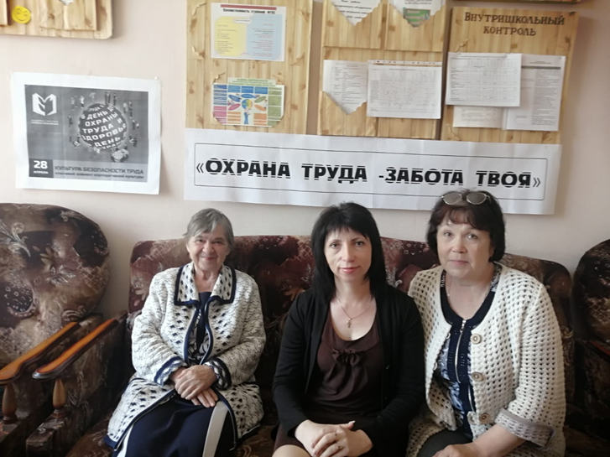

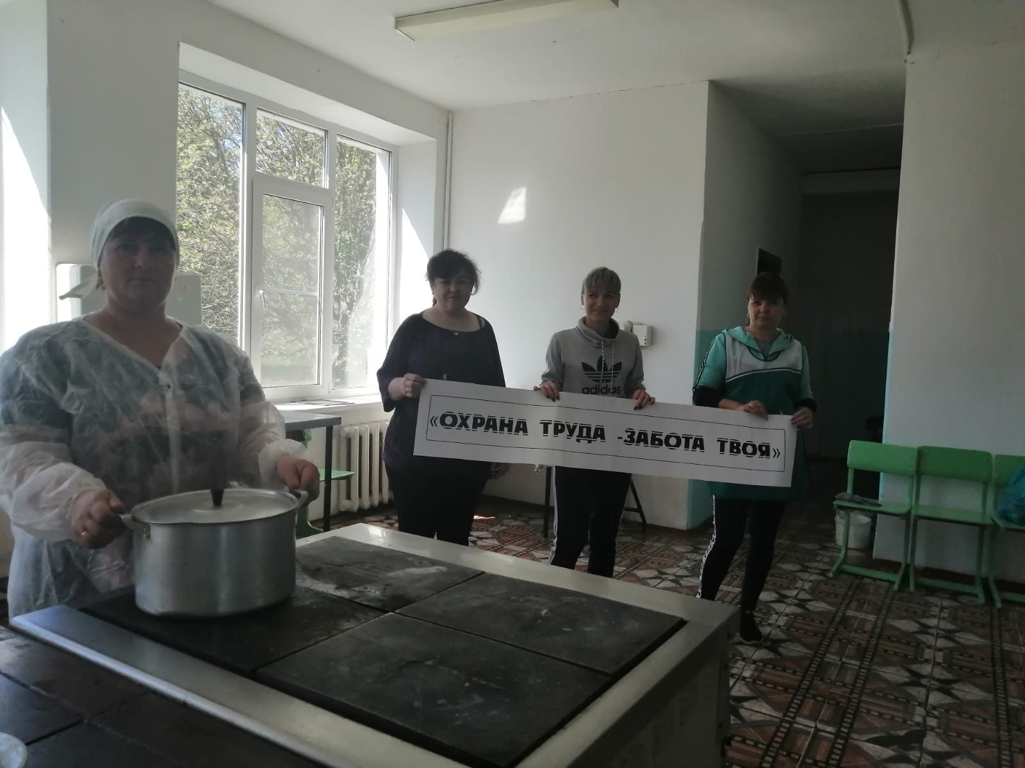

Оздоровление и отдых

Одним из направлений в деятельности профкома является культурно – массовая работа, так как хороший отдых способствует работоспособности и поднятию жизненного тонуса, созданию микроклимата, сплочению коллектива.

Совместно с администрацией организуются и проводятся в коллективе торжественные собрания, праздничные огоньки праздники ко Дню Учителя с приглашением ветеранов педагогического труда, Новый год, День Защитников Отечества, День Матери, 8 марта.

Не остаются без внимания профкома ветераны войны, труженики тыла, неработающие пенсионеры. Мир пожилых людей – это особый мир.

Профкомом проводилась разъяснительная работа по информированию
членов первичной профсоюзной организации о местах оздоровления
и стоимости путевок в санаториях Ростовской области и Российской
Федерации. В соответствии с Постановлением президиума Ростовской областной организации Профсоюза работников народного образования и науки РФ № 12от 24 янва ря 2022 года «О мерах социальной поддержки за счет бюджета областной организации Профсоюза первичным профорганизациям и членам Профессионального союза в 2022 году» и заявлениями членов первичной профсоюзной организации школы, а также представлением необходимых документов по приобретению санаторно – курортной путевки оказана материальная помощь 2 членам первичной организации.
Профсоюзный комитет готовит поздравления сотрудникам к дням рождения, к традиционным праздникам: День Учителя, Новый год, 8 Марта, 1 сентября,
информирует об акциях на билеты в кассах Ростовской области для членов
Профсоюза на концерты «Хор Турецкого», билеты на Матч Арена.
Предоставление очередных и дополнительных отпусков членам
первичной профсоюзной организации, привлечение к сверхурочной работе,
работе в выходные дни осуществлялось в соответствии
с графиком и учетом мнения председателя профорганизации.
Предоставление очередных и дополнительных отпусков членам первичной профсоюзной организации осуществлялось в соответствии с графиком и учетом мнения председателя профорганизации.

Финансовое обеспечение
Финансовое обеспечение деятельности первичной профсоюзной
организации школы проводилось в соответствии со сметой, утвержденной
профсоюзным комитетом, с соблюдением норм законодательства
и бухгалтерского учета.
Распределение средств сметы для проведения культурно – массовых
мероприятий, информационно – пропагандистской работы, оказания
материальной помощи, благотворительной помощи, оздоровления,
премирования осуществлялось решением профсоюзного комитета.

Работа с молодежью
Новым направлением профсоюзного комитета стала работа с молодежью. В
отчетный период первичная организация пополнилась двумя членами
организации, которые после окончания вуза пришли работать в МБОУ Рыновскую ООШ.
В сентябре пришла в первичную профсоюзную организацию Поздняковаа Юлия Константиновна. Молодые члены профсоюза влились с организацию, участвуют в мероприятиях.

Направлениями работы в 2023 году
В 2023 году направлениями работы остаются:
- защита социально - экономических интересов и прав работников;
- оздоровление и отдых членов первичной профсоюзной организации;
- информационная работа;
- совершенствование принципов социально - партнерских отношений
первичной профсоюзной организации МБОУ Рыновской ООШ и работодателя;
- охрана труда (тематические проверки: предоставление очередных и
дополнительных отпусков членам первичной профсоюзной организации,
техническая безопасность и эксплуатация зданий и сооружений школы,
специальная оценка условий труда);
- работа с молодежью.

Председатель первичной
профсоюзной организации МБОУ Рыновской ООШ Недайводина Т.В.

